青岛丽晶大酒店

一、酒店信息
对公户名：青岛丽晶大酒店有限公司
开户行：中行青岛台东三路支行
对公账号：244205697480
酒店地址：青岛市南区香港中路110号；
联系人：董军（18561559502）；
邮箱地址：dj690523@163.com

二、酒店营业执照
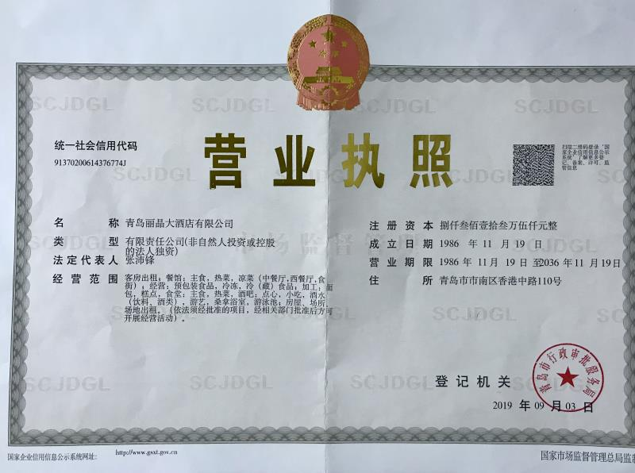

三、酒店简介
一道美食可以承载一代人的记忆，一座建筑可以成为一座城市的标签，一个老品牌也可以传承历史的情怀。
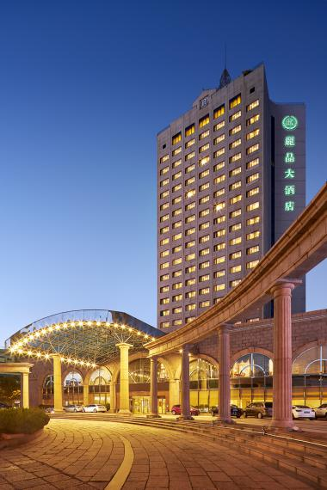
青岛丽晶大酒店位于青岛市最繁华的东部商业区中心，立足香港中路与台湾路交汇，坐拥山海，通达四方。酒店周边金融、餐饮、娱乐、购物设施齐全，距青岛流亭国际机场40分钟车程，是机场大巴703路的始发站；距火车站20分钟车程；距市政府、五四广场、奥帆赛中心5分钟车程；步行可达海滩，紧临青岛地铁2号线高雄路站C出口。
酒店有着浓郁的欧陆装饰风格，华贵典雅，精心设计与装饰赋予酒店简奢的享受。395间客房，每一个房间都经过精心装饰，力求从一点一滴处为您提供舒适与便捷，独特设计的丽晶天梦之床，免费高速宽带和无线上网，智能型可冲洗马桶以及完备的办公设施一应俱全。优雅的环境和无与伦比的服务风范让您在丽晶的美食之旅更加温馨和惬意。久负盛誉的丽晶食街既古香古色又独具创新，中式菜品汇集南北各地风味。西式自助辅以亚洲美食，玫瑰园咖啡厅为你开启精致美食生活。品茗赏琴，越茗轩茶室与您共享优雅从容的茗茶之约；舒适的沙发，优雅的环境，大堂吧为您精心营造休闲黄金时光。酒店完善的会议场地及设施，汇同细致入微的服务，满足您各类商务、宴会活动的需要。享有亚洲第一殿之称的丽晶殿，面积1150平米，可容纳800人，高26米的双层彩绘圆拱天穹，婉如欧洲中世纪魁丽的教堂，多次承办各类大型国际会议、高规格宴会、音乐会及中西式婚宴。酒店全套的健身、休闲、娱乐设施让您畅享运动，轻松无限。

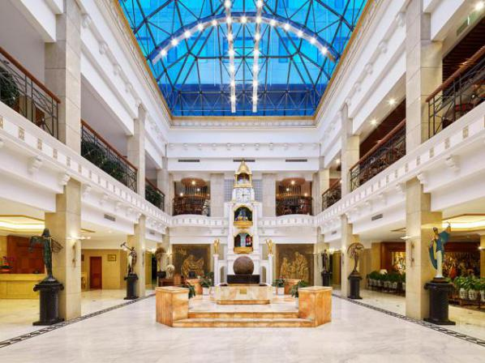

作为山东省首家五星级酒店，青岛丽晶大酒店自开业以来，已成功接待了包括德国前总理科尔、新加坡前资政李光耀、新加坡总理李显龙、联合国前秘书长潘基文、日本首相特别助理水野清、香港中华总商会前会长霍英东、日本京都府议长和市长、日本宫崎市市长、法国海军司令……等在内的近百余位政要名人。2018年6月，作为上合青岛峰会重点外宾接待酒店，丽晶圆满成功地接待了伊朗总统哈桑·鲁哈尼和代表团一行，以及来访的阿富汗总统、巴基斯坦总统、白俄罗斯总统等贵宾。伊朗总统及来访的各国总统、贵宾对酒店完善的硬件设施、元首级的尊贵服务及特色餐饮美食均给予了高度赞誉。
丽晶犹如标签一样，在青岛变迁历史中留下浓墨重彩的一笔。如今，丽晶仍旧以一种贵族精神，传承着文化，坚守着一份现代化酒店没有的情怀。

丽晶客房
丽晶客房共395间客房，每一个房间都经过精心装饰，力求从一点一滴处为您提供舒适与便捷，独特设计的丽晶天梦之床，免费高速宽带和无线上网，智能型可冲洗马桶、咖啡机、空气净化器以及完备的办公设施一应俱全。
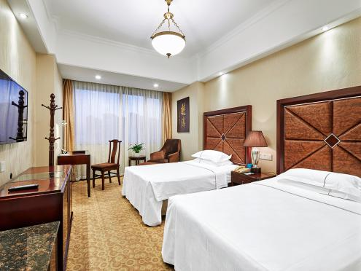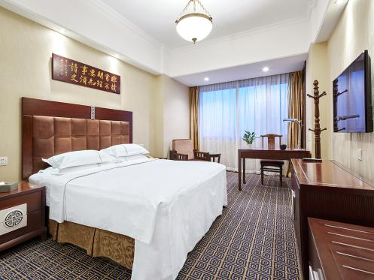
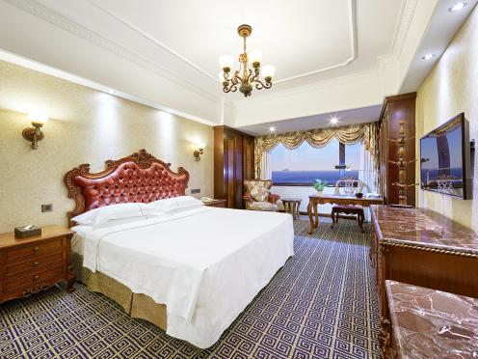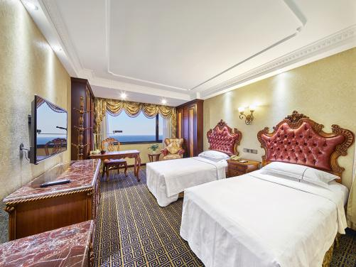
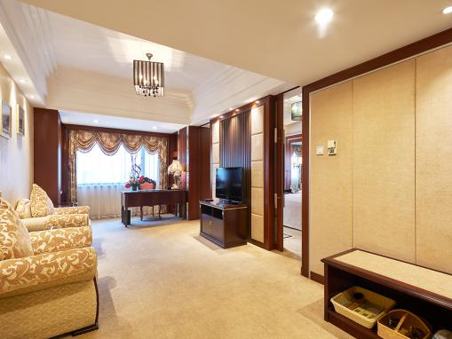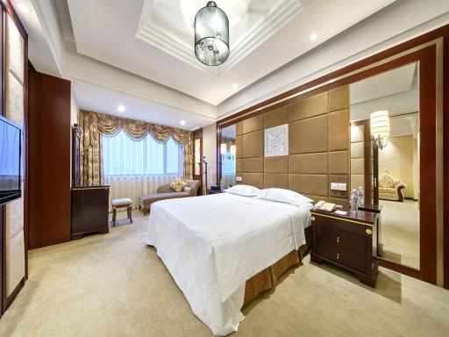
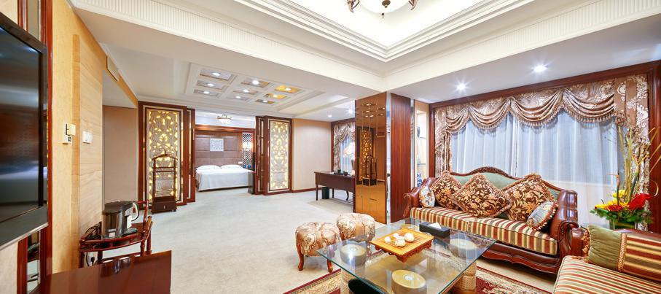
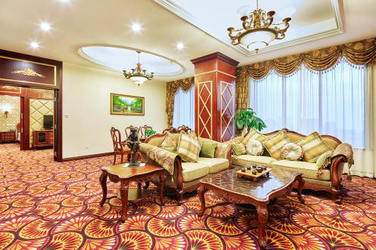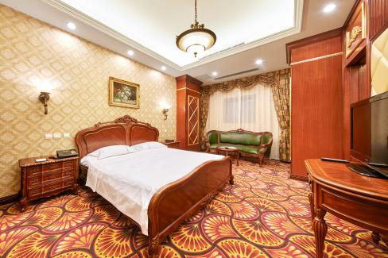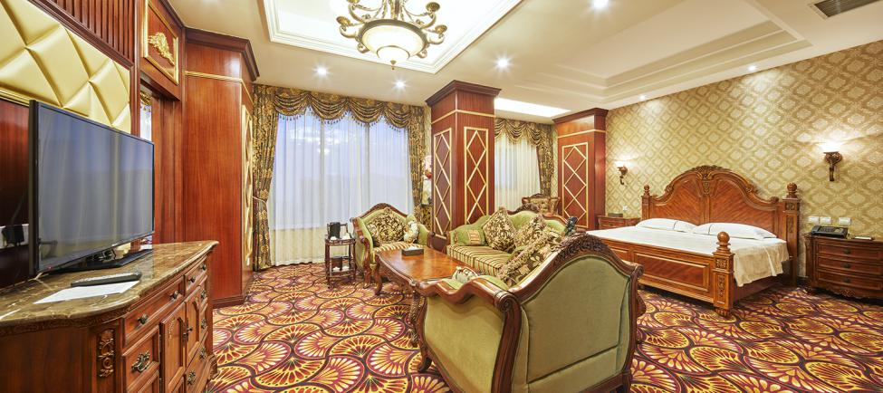
餐饮设施：

玫瑰园咖啡厅
24小时提供西式零点及客房送餐服务；西式自助早餐辅以亚洲美食，特设日本客人最喜欢的日式早餐食品；自助餐以星级酒店中最优惠的价格提供各类主题自助餐，品种皆达百余种。

地点：酒店二楼
营业时间：24小时营业
自助早餐06:30–09:30 自助晚餐17:30–21:00 周末自助午餐11:30-14:00
订餐电话：85881818 转1253/1256

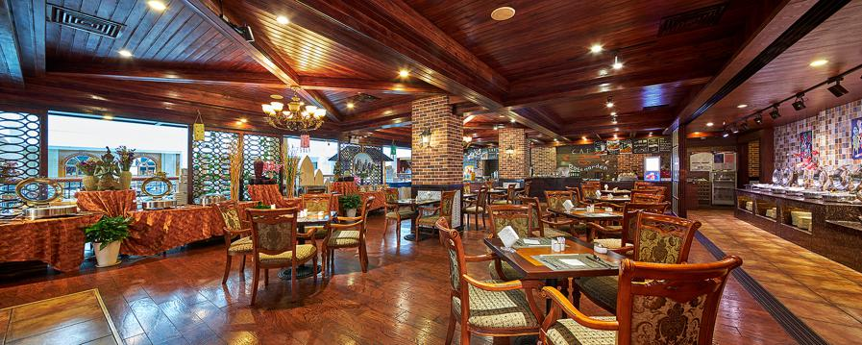

丽晶食街
丽晶食街凭借出品优良、价位实惠在岛城久负盛名，其菜品汇集岛城特色菜品、岛城活海鲜、鲁菜、川菜、粤菜、早茶等百余种品种。食街始终秉承安全食材、健康养生的经营理念，从原料上保障客人吃得舒心，吃得放心。
丽晶早茶作为二十几年的老字号，选料讲究，口味道地，价格亲民，饱含着丰厚的文化底蕴，丽晶虾饺皇、手制叉烧包、蟹籽蒸烧麦、各式肠粉、牛肉灌汤蒸饺、豆豉蒸排骨，飘香榴莲酥、葡式烤蛋挞…… 品种近五十余种，地道的口味让客人赞不绝口。美好的一天，从丽晶早茶开始~
营业时间：早茶7:00-10:30 / 午晚餐11:00-14:30 17:00-21:30
地点：酒店负一层丽晶食街
订餐电话：85881818转1052/1056
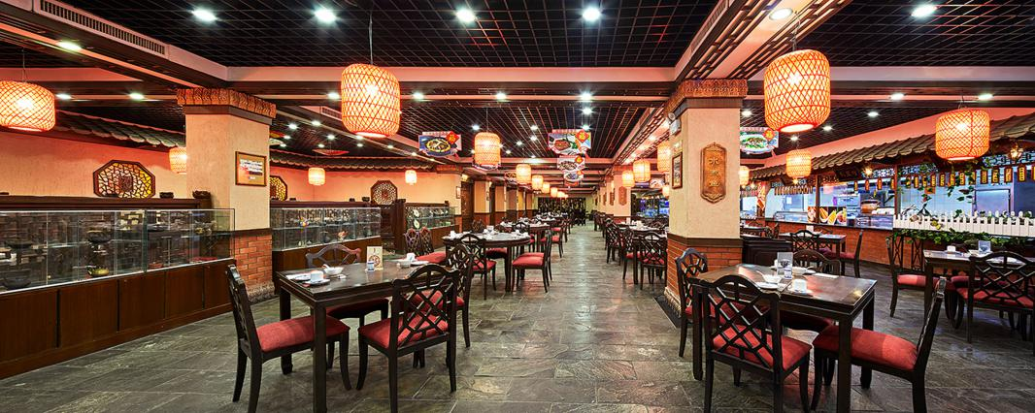

大堂吧&越茗轩
舒适的沙发，优雅的环境，提供各类饮品、西式点心、小食品等，并推出多款特色饮品及现磨咖啡，同时享受高速无线上网乐趣，是您谈生意、会朋友的理想场所。丽晶越茗轩茶室诚意敬候您品茗赏琴，期待与您共享优雅从容的茗茶之约。
营业时间：08:30 - 22:30
地点：酒店一层
电话：85881818 转 1139
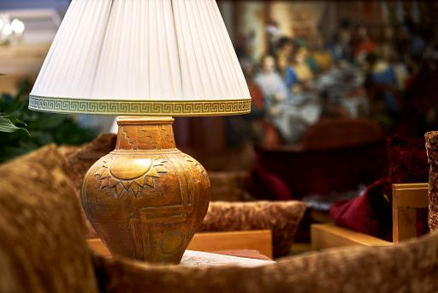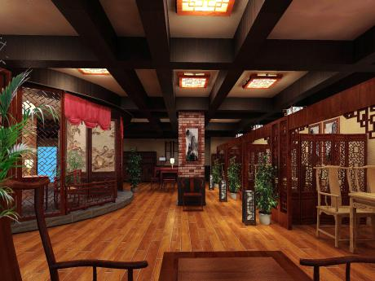

宴会设施：

丽晶殿堪称"亚洲第一殿"，位于酒店一层，由德国著名设计大师设计建造。高达26米的教堂式穹型宫殿，精雕细琢的十二星座浮雕，殿内大小百圆的风水构造，尽显气宇轩昂、优雅华丽，是亚洲最具特色的建筑之一，曾多次承办各类大型国际会议、高规格宴会、音乐会、国际服装发布会及中西式婚宴等。

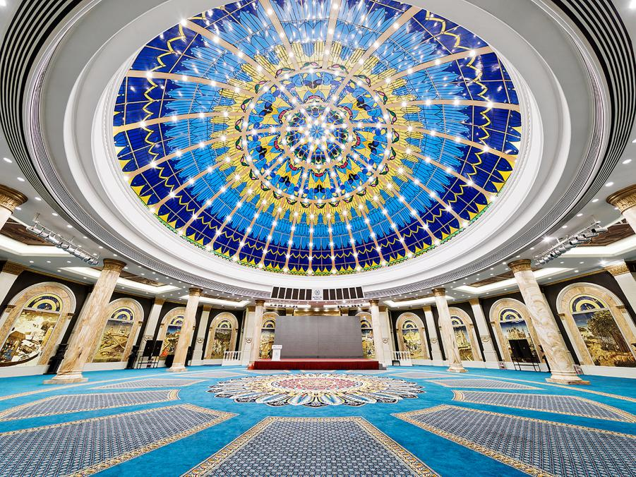

罗马厅
位于酒店三层，面积400平方米，欧式拱门装饰风格，先进的视听设备，可满足各类中、小型宴会、酒会及商务会议的需要。
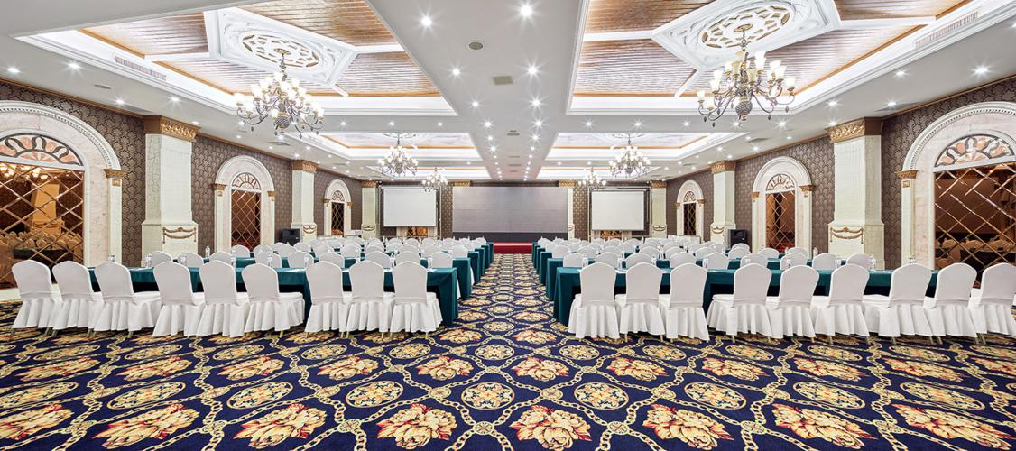

凯旋厅
位于酒店二层，面积200平方米，装饰华贵典雅，是举行小型宴会、酒会、商务会议的理想场所。
